INFLUÊNCIA DOS EXTRATOS DOS RESÍDUOS DA NOZ MACADÂMIA NO CRESCIMENTO IN VITRO DE PLANTAS DE Adenanthera pavonina

Ana Beatriz Cardoso de Sousa¹, Natália Dias de Souza², Claudio Domingos da Silva³, Natane Amaral Miranda Padua⁴, Rickson Alves Marques⁵, Danielle Affonso Sampaio⁶.
Universidade Federal Rural do Rio de Janeiro (UFRRJ).
anab.cardosos99@gmail.com
_____________________________________________________________________________________

RESUMO
A nogueira macadâmia (Macadamia integrifolia), cultivada no Brasil, possui alto valor comercial devido a sua noz. No entanto, seu processamento gera uma grande quantidade de resíduos, que, quando descartados inapropriadamente, contribuem para o acúmulo de rejeitos e para a poluição ambiental. Os endocarpos (cascas dos frutos da macadâmia) são uma biomassa lignocelulósica residual proveniente dessa utilização e apresenta um lento processo de decomposição. Estudos destacam o potencial de aproveitamento dessa biomassa para os mais diversos fins, incluindo o uso de seus extratos na propagação in vitro, técnica que permite a rápida multiplicação vegetativa, devido a presença de compostos bioativos. Nesse contexto, o objetivo do trabalho foi verificar a influência dos extrativos dos resíduos do beneficiamento da Noz da macadâmia adicionados ao meio nutritivo, no crescimento in vitro de plantas de Adenanthera pavonina. Os resíduos foram secos, moídos e submetidos à extração sequencial com ciclohexano, acetato de etila e metanol. Com o extrato obtido foi realizado o teste do crescimento de Adenanthera pavonina . O solvente metanol foi o solvente que apresentou a maior concentração de extratos, que é um material rico em compostos fenólicos. A adição de extrato hidrofílico (metanol) dos resíduos do beneficiamento da Noz da macadâmia em meio nutritivo provoca efeitos no crescimento in vitro de Adenanthera pavoni. Pode-se concluir que a adição de pequenas quantidades do extrato seja explorada no cultivo in vitro de materiais vegetais.
Palavras-chave: extrativos, fitoquímica, meio nutritivo.

INTRODUÇÃO
A nogueira macadâmia (Macadamia integrifolia), cultivada no Brasil, tem grande valor no mercado internacional. Contudo, seu processamento gera grandes volumes de resíduos que, quando descartados inadequadamente, contribuem para impactos ambientais. Estima-se que a oferta de nozes de macadâmia aumentará o dobro nos próximos 4 a 5 anos e triplicará até 2030 (AHMED et al. 2024). Sendo assim, se faz necessário buscar alternativas para o uso desses rejeitos.
A fim de ter uma definição para o potencial uso de um material, é necessário conhecê-lo. Com isso, a caracterização química dos materiais lignocelulósicos, especialmente dos extrativos, que são compostos de baixo peso molecular como terpenos, compostos alifáticos e aromáticos, torna-se indispensável (WASTOWSKI, 2018). Esses extrativos possuem alto valor agregado, com aplicações nas indústrias farmacêutica, cosmética, alimentícia e química, além de apresentarem propriedades bioativas exploradas por suas funções terapêuticas (SÁ-FILHO et al., 2021).
Ademais, os extrativos vegetais apresentam potencial na propagação in vitro devido às suas propriedades bioativas, que auxiliam em diferentes processos fisiológicos e de desenvolvimento das plantas. Os subprodutos de nozes de macadâmia podem ser aproveitados como bioativos, particularmente devido à presença de compostos fenólicos (AHMED et al., 2024).
A propagação in vitro é uma técnica rápida de multiplicação vegetativa que, combinada com outras biotecnologias, possibilita a produção de muitas plantas com autenticidade varietal em qualquer época do ano. Seu sucesso depende tanto de fatores genéticos e fisiológicos do tecido vegetal quanto das condições térmicas, luminosas e do meio de cultura, que favorecem a indução, multiplicação e crescimento de brotações adventícias (CARDOSO, 2014). Espécies como Adenanthera pavonina L. são selecionadas para cultivo in vitro devido ao seu potencial, uma vez que apresentam uma variedade de ativos fitoquímicos que são responsáveis pelo longo histórico de uso medicinal, como para febre, vômito, diarreia, gota, reumatismo, hipertensão, condições hemorrágicas, entre outros (GERONÇO et al., 2020). Estas características fazem com que o estudo da espécie seja importante, incluindo aspectos de sua propagação.
A micropropagação permite avaliar a influência de diversos fatores na morfogênese vegetal in vitro para desenvolver métodos eficientes de produção em larga escala (XAVIER et al., 2021). A composição do meio nutritivo, que inclui reguladores de crescimento, antioxidantes e fontes de carbono, é fundamental para direcionar o crescimento das plantas (HARTMANN et al., 2014). Além disso, substâncias alternativas, como extrativos vegetais, podem ser usadas para reduzir custos e melhorar respostas, embora sua interação in vitro com o material vegetal ainda seja pouco conhecida.
O objetivo do trabalho foi verificar a influência dos extrativos dos resíduos do beneficiamento da Noz da macadâmia adicionados ao meio nutritivo, no crescimento in vitro de plantas de Adenanthera pavonina.

MATERIAL E MÉTODOS

Material
Os resíduos utilizados neste estudo foram obtidos do beneficiamento da noz da macadâmia da unidade industrial de nozes da TRIBECA, na Fazenda Santa Marta, localizada no município de Piraí, estado do Rio de Janeiro.

Obtenção dos extratos dos resíduos das cascas
O material foi moído em moinho tipo Willey e a fração utilizada foi a que ficou retida na peneira de malha 60 mesh. Foram colocados 10 g da amostra homogeneizada em cartuchos de papel filtro e em seguida submetida a três extrações sucessivas com ciclo hexano, acetato de etila e metanol por 12 horas em aparelho soxhlet, utilizando-se 250 mL de cada solvente por extração (adaptado ABREU et al., 2006).

Avaliação do crescimento de Adenanthera pavonina
Para obtenção de plantas in vitro isentas de contaminação, as sementes de A. pavonina foram submetidas à quebra de dormência e assepsia em solução de H₂SO₄ 98% por 15 minutos, sob agitação, seguidas de lavagem em água destilada e autoclavada em câmara de fluxo laminar (BAPTISTA; MIRANDA, 2023). Posteriormente, foram inoculadas em frascos com 30 mL de meio MS (Murashige e Skoog, 1962) suplementado com 0,1 g L⁻¹ de mio-inositol, 0,8 g L⁻¹ de PVP, 20 g L⁻¹ de sacarose e 2,3 g L⁻¹ de phytagel, pH 5,7 ± 0,1. Mantiveram-se três sementes por frasco, a 25 ± 2 ºC, fotoperíodo de 16 h. Após 30 dias, plântulas in vitro foram usadas como fonte de explantes.
No experimento 1, segmentos nodais (~2 cm) foram cultivados no meio MS com 0,1 g L⁻¹ de mio-inositol, 0,8 g L⁻¹ de PVP, 30 g L⁻¹ de sacarose, 2 mg L⁻¹ de BAP, 0,5 mg L⁻¹ de ANA e 2,3 g L⁻¹ de phytagel (pH 5,7 ± 0,1), testando-se o extrato hidrofílico (metanol) da noz de macadâmia nas concentrações 0, 0,1, 1 e 10 mg L⁻¹. O meio foi autoclavado (20 min, 120 ºC, 1 atm). Cada frasco recebeu um explante, sob condições de 25 ± 2 ºC, fotoperíodo de 16 h, e luz LED (40 µmol m⁻² s⁻¹). O delineamento foi inteiramente casualizado com 4 tratamentos e 8 repetições. Aos 35 dias, avaliou-se o número de explantes responsivos (com crescimento in vitro).
O experimento 2 seguiu protocolo semelhante, porém com 6 mg L⁻¹ de BAP e 1 mg L⁻¹ de ANA, além de testar 5 concentrações do extrato (0, 0,05, 0,1, 1 e 10 mg L⁻¹). O delineamento foi inteiramente casualizado com 5 tratamentos e 10 repetições, cada unidade composta por um frasco com dois explantes. Aos 35 dias, avaliaram-se o número de gemas e de brotos maiores que 1 cm.

Coleta e análise de dados
As pressuposições para a realização de análise de variância dos dados foram executadas por meio dos testes Bartlett e Shapiro-Wilk. Os dados obtidos foram submetidos a análises de variância e de regressão. O nível de significância de 5% de probabilidade de erro foi adotado como padrão nas análises realizadas em ambiente R versão 4.2.3 (R Core Team, 2023), utilizando o pacote ExpDes (Ferreira et al., 2014). Para a variável número de brotos maiores que 1 cm, realizou-se a transformação para $\sqrt{x+0,5}$ para posterior análise de variância. Os valores médios apresentados para esta variável representam valores não transformados.

RESULTADOS E DISCUSSÃO
Os teores de extratos obtidos para as amostras dos resíduos do beneficiamento da noz de Macadamia integrifolia utilizando diferentes solventes revelaram que o metanol foi o solvente que apresentou a maior proporção de extratos, com rendimento de 4,57%, seguido pelo acetato de etila, com 1,85%, e pelo ciclohexano, com 0,99%, totalizando um rendimento de 7,41%.Vários estudos relataram que o solvente desempenha um papel crucial na extração de compostos dos subprodutos da macadâmia (ZHANG et al., 2023). O metanol é utilizado na extração de substâncias polares, este solvente tem grande eficiência na extração de compostos fenólicos e flavonoides (SANVIDO, 2015).
O número de explantes responsivos, avaliados no experimento 1, foi significativamente influenciado pela concentração do extrato do resíduo de beneficiamento da noz de macadâmia, com p = 0,0044 e coeficiente de variação (CV) de 70,28%. Os explantes considerados não responsivos não apresentaram sinal de crescimento após 35 dias de inoculação ou estavam mortos. Observou-se efeito linear decrescente quanto à resposta dos explantes frente às concentrações do extrato (Figura 1). As menores concentrações de extrato proporcionaram maior quantidade de explantes responsivos in vitro.
No experimento 2, tanto o número de gemas (p = 0,0638; CV = 48,29%) quanto o número de brotos maiores que 1 cm (p = 0,2809; CV = 49,31%) não foram significativamente influenciados pelas diferentes concentrações do extrato hidrofílico de noz de macadâmia.

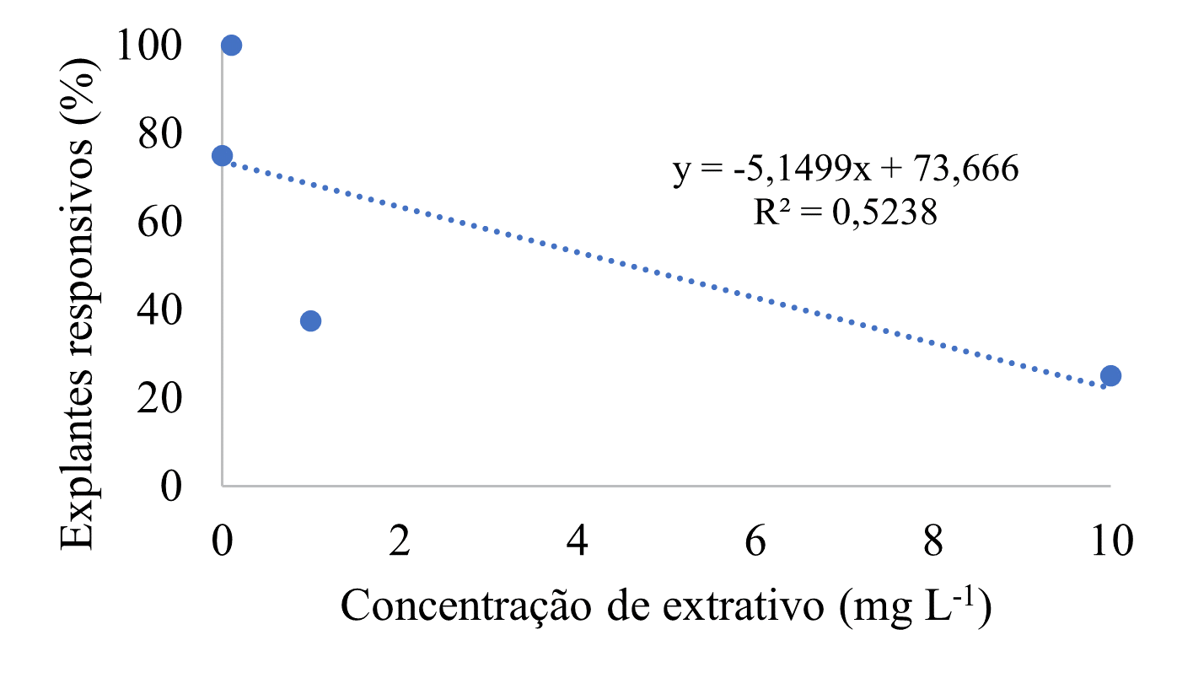
Figura 1. Efeito das concentrações do extrato hidrofílico (metanol) de resíduos da noz de macadâmia sobre o número de explantes responsivos de Adenanthera pavonina cultivados in vitro, aos 35 dias após a inoculação.

O aumento de explantes não responsivos nas maiores concentrações de extrativo sugere uma toxicidade da substância, ou efeito prejudicial no cultivo in vitro da espécie sob tais concentrações. No entanto, o percentual médio de explantes responsivos foi de 75% na ausência de extrativo para 100% na presença de extrativo na concentração de 0,1 mg L-1. Este resultado indica que, em baixas concentrações, a adição do extrativo no meio nutritivo pode trazer efeitos benéficos para as plantas in vitro.
Os resultados apresentados no experimento 2, indicam que não houve diferença significativa entre as concentrações testadas quanto à emissão de gemas e brotos in vitro. A presença de maiores concentrações de citocinina e auxina, quando comparado ao experimento 1, permitiram avaliar o efeito do extrativo também na multiplicação in vitro da espécie. A média de número de gemas emitidas por explante foi de 10,0 na ausência de extrativo, 14,5 na concentração de 0,05 mg L-1, 7,0 na concentração 0,1 mg L-1, 9,5 na concentração 1,0 mg L-1 e 5,0 na concentração de 5 mg L-1 de extrato do resíduo de beneficiamento da Noz da macadâmia. Quanto ao número de brotos maiores que 1 cm, as médias foram de 3,5 cm; 7,0 cm; 3,0 cm; 1,0 cm e 0,0 cm para as concentrações 0; 0,5; 0,1; 1 e 10 mg L-1, respectivamente. Apesar de não haver diferença significativa, a adição de menor concentração de extrativo no meio nutritivo também sugere que pode haver algum benefício com o uso da substância em pequenas quantidades.

CONCLUSÕES

- Em nossas análises, o solvente metanol apresenta a maior concentração de extratos;
- A adição de extrato hidrofílico (metanol) dos resíduos do beneficiamento da Noz da macadâmia em meio nutritivo provoca efeitos no crescimento in vitro de Adenanthera pavonina. Em baixas concentrações, tende a ser benéfico, potencializando resultados de crescimento in vitro. Em altas concentrações auxilia na mortalidade e queda de crescimento das plantas. Neste sentido recomenda-se que a adição de pequenas quantidades do extrato seja explorada no cultivo in vitro de materiais vegetais.

REFERÊNCIAS

ABREU, H. S. et al. Métodos de Análise em Química da Madeira. Floresta e Ambiente, Série Técnica, p. 01-20, 2006.
AHMED, M. F. et. al. Phenolic compounds from macadamia husk: An updated focused review of extraction metodologies and antioxidant activities. Food and Bioproducts Processing, v. 148, p. 165-175, 2024.
BAPTISTA, V.; MIRANDA, N. A. Germinação e multiplicação in vitro de Adenanthera pavonina L. Even3, v. 11, p. 1, 27 jan. 2023.
CARDOSO, J. C. Publicação em cultivo in vitro de plantas: qualidade para o avanço científico e tecnológico. Horticultura Brasileira, v. 32, n. 4, p. 383–384, dez. 2014.
GERONÇO, M. S. et al. Advances in the research of Adenanthera pavonina: From traditional use to intellectual property. Journal of Medicinal Plants Research, v. 14, n. 1, p. 24-53, 2020.
HARTMANN, H. T. et al. Plant propagation: principles and practices. 8. ed. Upper Saddle River: Prentice Hall, 2014.
SÁ-FILHO, G. et al. Plantas medicinais utilizadas na Caatinga brasileira e o potencial terapêutico dos metabólitos secundários: uma revisão. Research, Society and Development, v. 10, n. 13, e140101321096, 2021.
XAVIER, A.; WENDLING, I.; SILVA, R. L. Silvicultura clonal: princípios e técnicas. 3. ed. Viçosa: Editora UFV, 2021. E-book.
WASTOWSKI, A. D. Química da madeira. 1. ed. Rio de Janeiro: Interciência, 2018.
ZHANG, S. et al. Variation in mitogenome structural conformation in wild and cultivated lineages of sorghum corresponds with domestication history and plastome evolution. BMC Plant Biology, v. 23, n. 91, p. 1-17, 2023.

